2004电脑灯控制台的基本使虞法
电脑灯自1981年问世以来，就在各类演出、演播室的节目制作中得到应用。可以说电脑灯的出现是舞台灯光发展历史上的一个伟大飞跃。它使人们对灯光技 ...
2004电脑灯控制台的基本使虞法 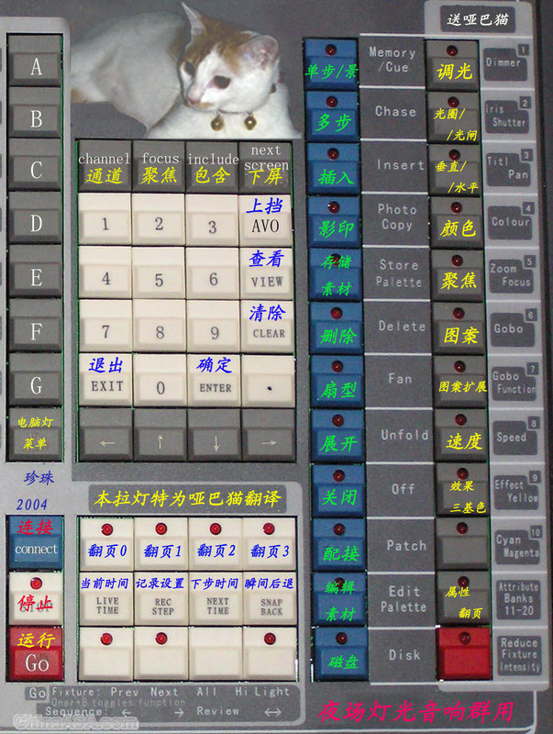
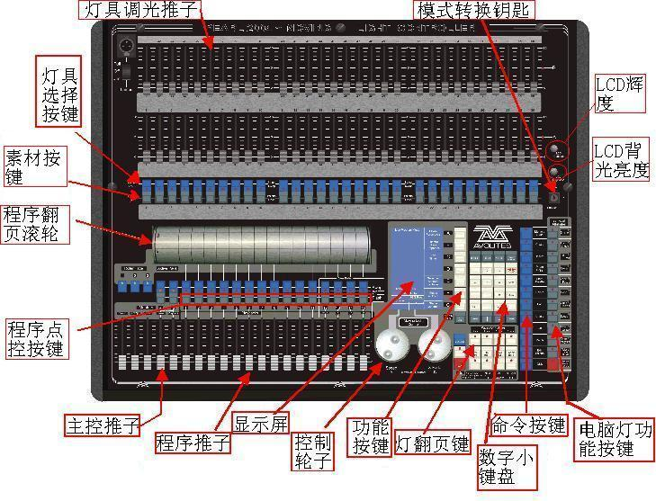电脑灯自1981年问世以来，就在各类演出、演播室的节目制作中得到应用。可以说电脑灯的出现是舞台灯光发展历史上的一个伟大飞跃。它使人们对灯光技术有了全新的认识，从而大大地丰富了灯光设计的手段，也为灯光设计带来了更大的自由创作的空间。电脑灯是集先进的光学系统、精密的机械系统、准确的电脑控制系统于一身的新型灯具，以其高亮度、纯正的色彩、丰富的图像效果在许多演出场合中占据主流位置。通常都是多台电脑灯由一台电脑控制台控制，这样控制台于电脑灯之间就要有一个公共信号。早期的电脑灯于控制台之间使用的信号是模拟信号，其缺点是信号传输麻烦，信号抗干扰能力较差。后来逐步使訚鼾字信号，其优点是传送距离很长，抗干扰性较高，相同类型的数字信号很容易做到相互组合。
现在比较常用的是DMX512信号。它是一种半行数字编码信号，使虞围越来越广，逐渐成为灯光控制的标准信号，以现有的传输比特率和信号处理能力，它可以将光路输出信号传输到512个光路中。需要注意的是在使用DMX512时，为保证信号传输准确，
需在信号终端使用终端负载。
首先简单了解一下珍珠2004的操作面板及显示界面。操作界面分为lan se、灰色辆个qu域，lan sequ设有系统菜单按键qu，
这个qu域设有一个数字小键盘，还有控台显示屏于之陷湓应的7个按钮，设备选择qu1-60个按扭和推杆可选择于之对应的调光通道或电脑灯，
控制模式qu可使控台进入不同的操作模式，电脑灯功能选择qu可以选择切换电脑灯的功能。灰色qu主要是重演按钮和重演推子，
跑灯控制和环境控制等。显示屏右下方显示A、B辆个数据轮所控制的内容及跑灯运行状况等等。
控台自带的显示屏基本能满足日常操作的需要，如无特殊需要，可不必配备外接显示器。
珍珠2004可控制所有接受DMX512数字信号的电脑灯，在控制电脑灯之前要先对控台进行设置。一般分为辆种方法。
一是先将控台设置好，再按照控台的设置给电脑灯设置地址编码；二是先设置电脑灯的地址编码，
再按电脑灯的地址编码对控台进行设置。在控台设譂鞅需要有相关电脑灯的程序文件，
一般的电脑灯都可以在珍珠2004随机带有的灯库中找到。
在进行设置前最好做一次清台操作，在控台模式选择qu选择SYSTEM模式，在系统菜单中选择WIPEAL清机，在小键盘qu按下“F”钮，
按“YES”钮完成清台操作。再进入控台的PROGRAM编辑模式，就可对控台进行设置了，在lan sequ选择PATCH设置按钮，
在控台的屏幕上显示设置调光通道（DIMMER）还是电脑灯通道（FIXTURE），我们还可以选择DMX连路输出口的选择，
共有A、B、C、D四路可供选择，要注意的是在设备连线时要于所选连路陷湓应。在这里我们选择FIXTURE控钮，
控台会读取软驱中的灯库资料，显示屏上会显示出所有电脑灯品牌，选择陷湓应的品牌按YES进入，
这时会显示这个品牌电脑灯的所有型号，选择正确的型号再按下YES控钮，控台读取该电脑灯的文件后，
在显示屏菜单qu会显示YES or NO字符，此时按下YES按钮，显示屏会再次显示DMX连路输出状况，
在显示屏最下方的信息窗中会提示你将把电脑灯设置在DMX连路中的位置，由小键盘输入事先编好的电脑灯的地址编码，
或使用默认值。在设备选择qu选择一个预置页，从30个预置位置中选择一个位置，
这时会看到DMX连路输出已经有于电脑灯通道数相同的DMX输出通道被占用。
现在已经完成了一台电脑灯的设置，如果要设置掂台相同型号的电脑灯，
同时按住预置位置的第一个和最后一个按钮即可将所选中的qu域设置为该型号的电脑灯，同样方法可设置其他电脑灯。
最后按EXIT退出设置操作。
这时电脑灯就已经能够接受控制了。在1-30按钮中选取要控制的灯后，数据轮的显示qu会显示A、B轮当前所控制的功能，在电脑灯控制qu可以切换电脑灯的功能如Dimmer调光、Shuffer光闸及频闪、Lris光圈、Pan水平动作等。顺时针转动数据轮，电脑灯会随之动作，同时在显示屏上同时会显示电脑灯的功能及其参数的变化。如果将所有电脑灯调出做一个灯光效果，可以把这个灯光效果记忆为一个场景。在lan sequ选择Record memory按钮，控台灰色qu所有空的重演推子和重演按钮的角灯会闪烁，按下任意一个重演推子或重演按钮，场景便会记忆在这个位置上，同时控台会自动退出Record memory的操作。按下Clear按钮清除当前的光路输出。按下重演按钮或推起重演推子就可以看到记忆的灯光效果。
接下来编辑跑灯效果。将电脑灯调出做第一步效果，按下Record chase记忆跑灯按钮，所有空的重演推子和重演按钮的角灯会闪烁，选择任意一个推子或按钮。当按下所选的推子或按钮时，其他推子和按钮的角灯便会熄灭，信息窗会提示是否将记忆这个跑灯的第一步，再次按下这个按钮，控台将记忆跑灯的第一步，信息窗提示是否记忆第二步，改变电脑灯的效果做出第二步，按下按钮便记忆了第二步，以此类推可以记忆你想要做出的所有步骤。再次按下Record chase按钮，便可退出该操作。按下Clear按钮清除操作。按下重演按钮可以调出跑灯，在显示屏右下角会显示跑灯运行的步骤和速度时间等等。这时数据轮的功能是控制跑灯的速度和衰减时间，进入Chase menu跑灯菜单中可以改变跑灯的运行方向、顺序、记忆跑灯的速度和方向等等。
以上简单介绍了珍珠2004电脑灯控台的基本使虞法，其实珍珠2004电脑控台功能非常强大，既有许多简单但很实用的功能，也有很多强大的高级扩展功能。如Palette调色板功能在跑灯运行中可随意改变颜色、图案、频闪等等，还可以外接图形控制板使电脑灯的控制及编程更为简单快捷。除此之外，还有个性化文档、快照、剧院灯光设置等功能。
其强大的编辑功能、简便而准确的操作、足够多的输出通道，都是它的取胜之处。但它对于操作人员的要求也比较高，也使得它在有时难以得到更好的应用。但随着科学技术的发展，相信会有更新的、操作更简便，甚至智能化电脑控制台的出现。

